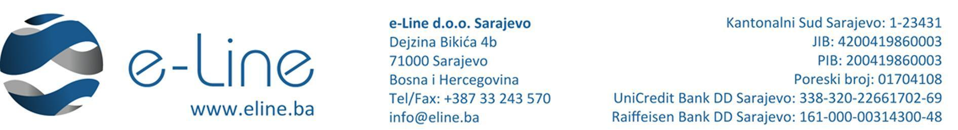

**TEHNIČKI PREGLED FISKALNOG UREĐAJA**

KOMINTENT:

|  |  |
| --- | --- |
| 1. Redoslijed događaja | Datum i vrijeme |
| Prijem zahtjeva za tehničkim pregledom |  |
| Prijem fiskalnog uređaja |  |
| Početak tehničkog pregleda |  |
| Kraj tehničkog pregleda |  |
| Predaja fiskalnog uređaja |  |

|  |  |
| --- | --- |
| 1. Opći parametri | Podaci |
| Vizuelni pregled stanja kućišta |  |
| Opća ispravnost funkcioniranja |  |
| Ispravnost tiskanja, sadržaj i čitljivost fiskalnih dokumenata |  |
| Potpunost sastavnih dijelova |  |

|  |  |  |
| --- | --- | --- |
| 1. Posebni parametri | Podaci |  |
| Verzija programa / istovjetnost programa |  |  |
| JIB / JIB iz fiskalne memorije |  |  |
| PIB / PIB iz fiskalne memorije |  |  |
| IBFM / IBFM iz fiskalne memorije |  |  |
| Broj posljednjeg fiskalnog računa |  | |
| Broj posljednjeg reklamiranog računa |  | |
| Broj posljednjeg dnevnog izvještaja |  | |
| Ukupan broj servisiranja |  | |
| Ukupan broj promjena IOSA |  | |
| Ukupan broj resetiranja |  | |
| Ukupan broj promjena poreznih stopa |  | |
| Kod fiskalne plombe |  | |
| Kod programske plombe |  | |
| Kod servisne plombe |  | |

|  |  |
| --- | --- |
| 1. Potvrda ovlaštenog servisa | Podaci |
| Ime i prezime servisera / ovlaštenog lica u servisu | MILAVICA BENJAMIN |
| Potpis i pečat |  |
| JMBG servisera / ovlaštenog lica u servisu | 0611992190026 |

Potvrda prijema

__________________________